CUENTA DE COBRO
DOCUMENTO SOPORTE A LA NOTA DE CONTABILIDAD AUTORIZADA POR EL ARTICULO 4º. DEL DECRETO REGLAMENTARIO 380/96 DE LA LEY 223/95 SOBRE COMPRAS Y/O SERVICIOS.

CUENTA DE COBRO No. 01

FECHA: FEBRERO DE 2026

Yo Daniel Felipe Ceballos Escobar identificado con la cedula de ciudadanía Nº. 1.022.440.362 de Bogotá

Manifiesto que la empresa: MINISTERIO DE DEFENSA NACIONAL - EJÉRCITO NACIONAL – CENTRAL ADMINISTRATIVA Y CONTABLE ESPECIALIZADA DE EDUCACIÓN, con NIT No. 901440630-6.

Me adeuda la suma de:

TRES MILLONES TRECIENTOS SESENTA Y TRES MIL QUINIENTOS, MC/TE ($ 3.363.500)

PAGO CORRESPONDIENTE AL MES DE FEBRERO de 2026

Por concepto de:

PRESTAR LOS SERVICIOS EN APOYO A LA GESTION PARA LA CREACIÓN Y DESARROLLO EN LO RELACIONADO CON OBJETOS VIRTUALES DE APRENDIZAJE, DEL CONTRATO No. 190- CENACEDUCACIÓN-2026- MINISTERIO DE DEFENSA NACIONAL- EJÉRCITO NACIONAL- CENTRAL ADMINISTRATIVA Y CONTABLE ESPECIALIZADA DE EDUCACIÓN -2026.

VALOR TOTAL DEL CONTRATO $ 35.316.750

Declaro voluntariamente y bajo la gravedad de juramento que no soy responsable del impuesto a las ventas, por lo tanto y de acuerdo con el Art. 42 del Decreto 3541 de 1983 y Art. 511 del Estatuto Tributario, no estoy obligado a expedir factura de venta.

Nombres y apellidos: Daniel Felipe Ceballos Escobar
Identificación: 1.022.440.362 de Bogotá
Lugar de Residencia: Bogotá D.C.
Teléfono: 321 467 5800
Cuenta de Ahorros: No. 0550488418552854 DAVIVIENDA
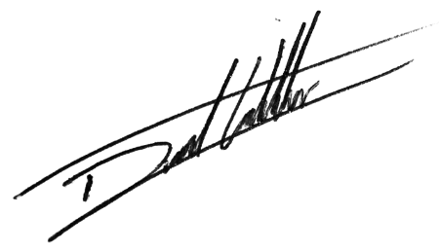

Firma: Daniel Felipe Ceballos Escobar
CC. 1022440362 de Bogotá - Cundinamarca

